XIV. Mistrovství BCCCZ obedience 2023 pro tř. OB1,2,3 s udílením titulu CACT
a jeho doprovodné závody „ Speciál začátečníků dle OB-Z“ a neoficiální závod pro mladé a začínající psi ŠprtOBití a pro starší psíky VeteránOBití
3.2.2023, areál Studenec u Trutnova

Dne 3.12.2023 proběhl XIV. Mistrovství BCCCZ obedience. Soutěžilo se tradičně ve třídách OB1, OB2 a OB3, ze které vzešel Mistr BCCCZ 2023. Soutěž byla s udílením pracovního titulu CACT, res. CACT. Posuzování se ujala Iveta Skalická a stewardování Pavla Husáková.
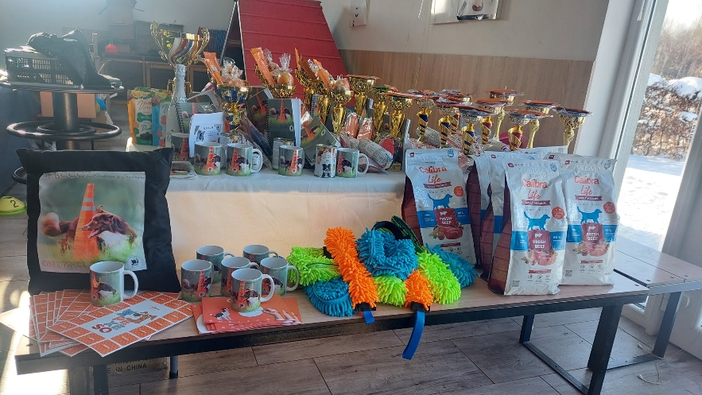
Soutěže Mistrovství se letos zúčastnilo 24 soutěžících.
Garantem akce je Klub BCCCZ – poháry, ceny pro vítěze, hrnečky pro každého účastníka, hlavním sponzorem krmivo Calibra – krmivo a pamlsky. Dalším sponzorem jsou pamlsky Perritosnacks a OK PET potěšil vítěze oblíbenými salámy na odměny.
Za fotky díky Markétě Ducháčkové
https://eu.zonerama.com/MarketaDuchacova/Album/10778792?fbclid=IwAR34-9KgFE8jy6eUsKs7zwug2hRVl3Q7ioHluCe93wp06Fxh8pHyxQzWHJo

Třída OB3
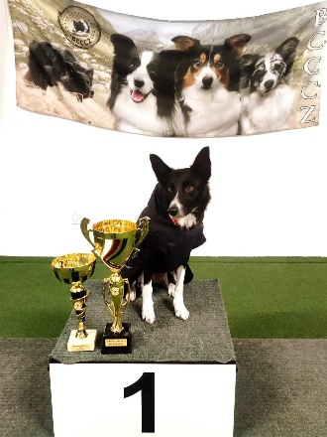
Mistrem BCCCZ obedience 2023 se stala zkušená závodnice:
Dana Valešová s fenou A Perfect Meissa Welshriverdee, titul CACT se ziskem úžasných 304 bodů, známka výborně.

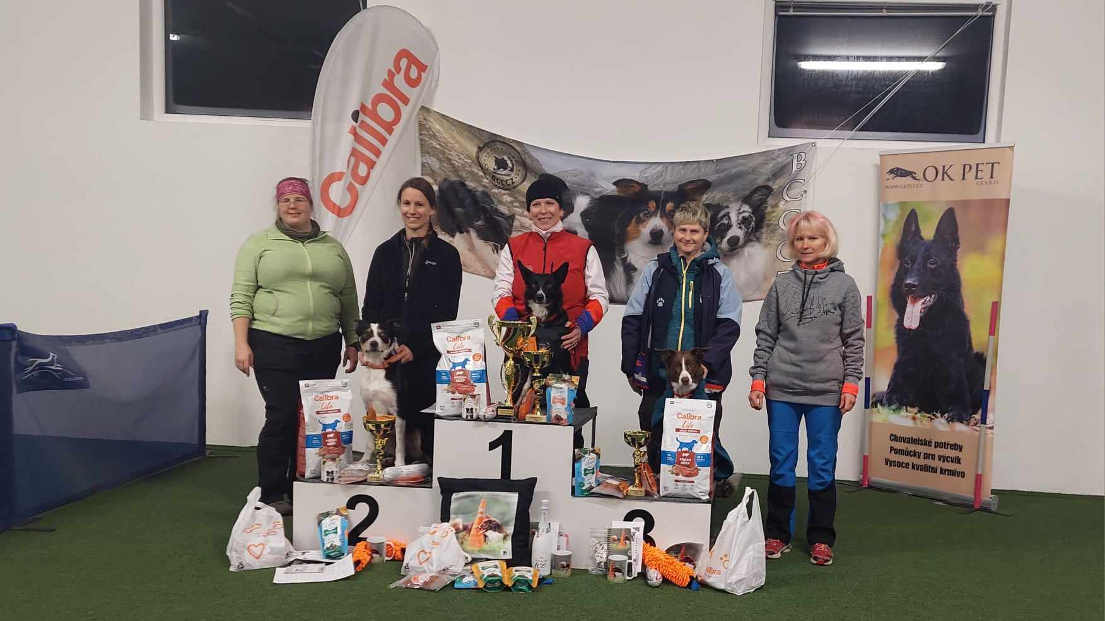
2.místo, titul res.CACT získala další skvělá soutěžící Ivana Šimůnková se psem Every Kingdom Shock Wave s 280 body, známka výborně
3.místo patřilo další OB stálici Janě Krátké s fenou Draco Esmee Wonderfull Dream, získaly 272,5 bodů, známka výborně.

Třída OB2:
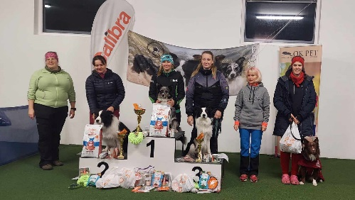
1.místo Alena Smolíková a fena Freestyle Fox Royl Fellow, 267,5 bodů, známka výborně
2.místo Milana Stupková a pes Broadmeadows Great Pretender, 241,5 bodů, známka velmi dobře
3.místo Žaneta Foltýnová a pes Highlander Hola-Hopa, 226 bodů, známka velmi dobře.

Třída OB1:
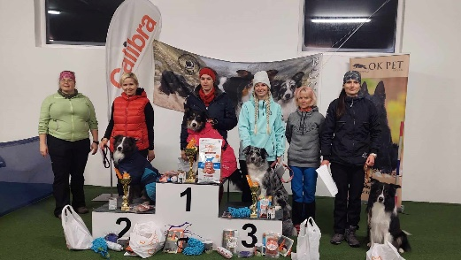
1.místo Petra Němcová se psem Dar Tarlet, 289,5 bodů, známka výborně
2.místo Hana Leisser s fenou FinMitty BigFrey Ex Family Geluze, 275,5 bodů, známka výborně
3.místo Anna Dušková s fenou Cornetta od Vlkové, 247,5 bodů, známka velmi dobře

Po ukončení soutěže jsme na place uvítali 4 soutěžící v kategorii VeteránOBití a na stupních vítězů se umístilo sourozenecké trio, kterému je 11,5 let:
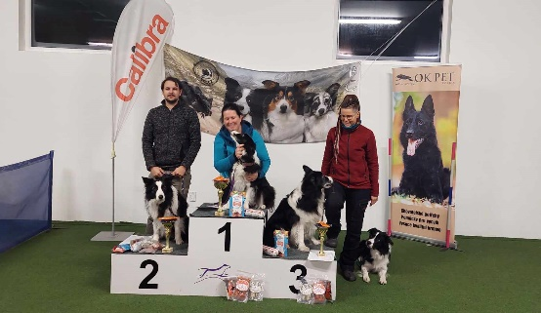
1.místo Aroma Chilli Redrob Fenix s Annou Musilovou
2.místo Amigo de Fox s Janem Barošem
3.místo Apogee Free s Julií Bukovinskou.
4.místo Athos Z Keblických strání (10,5 let) a Jana Urbanová

Letošní ročník doprovázelo mrazivé počasí s pořádnou sněhovou nadílkou, proto jsme nemohli využít venkovního prostoru areálu. Doprovodná soutěž „Speciálu začátečníků dle OB-Z „ byla tedy přesunuta do haly po ukončení soutěží Mistrovství. Na start se připravilo 18 soutěžních týmů. Pro soutěž doprovodných neoficiálních závodů jsme využili nově postavené, menší cvičebny, rovněž s výborným zázemím, povrch umělá tráva – stejně jako ve velké hale.

Speciál začátečníků dle OB-Z, otevřena pro všechna plemena
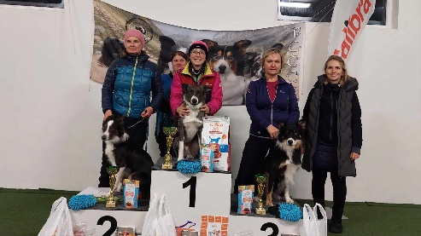
1.místo Michaela Míčová se psem Geraldt Blue Dabbeeco, 318,5 bodů, známka výborně
2.místo Barbara Kraus (PL) se psem X-Star Yoda Mystique Star, 317 bodů, známka výborně
3.místo Renata Jandová se psem Amazing Animal Podještědská smečka, 312,5 bodů, výborně

Neoficiální, doprovodné soutěže: rozhodčí Marie Kohlová, steward Eva Jarošová, celkem 17 účastníků (otevřeno pro všechna plemena)
ŠprtOBití – kategorie starší
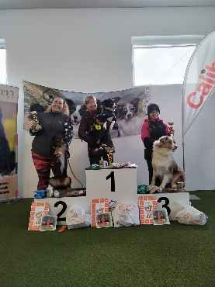
1.místo Blanka Čápová s fenou Desert Rose Valachian Highlands
2.místo Barbora Smolková s fenou Batty Unicorn Jackie Sky Trip
3.místo Julie Chocholatá s AUO Two Stars In Galaxy Fallcat

ŠprtOBití kategorie mladší
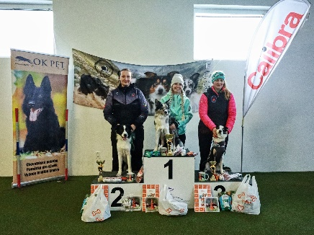
1.místo Anna Dušková s fenou Amazing Story Sounds Great
2.místo Žaneta Foltýnová se psem Always with you Sounds Great
3.místo Alena Smolíková s fenou Fiona Flying Ears

Díky klubu BCCCZ za dlouholetou podporu akce tohoto typu! Calibra, OK PET a Perritosnacks za sponzoring!!! Díky všem pomocníkům, díky nimž závod probíhal hladce a frčelo to!
Díky všem za úžasnou atmosféru závodů!! Další ročník se uskuteční o víkendu 9. a 10.11.2024!!!
Pohár border collií při rally obedience závodu v sobotu 2.12.2023
Rozhodčí Marek Remeš pro kategorii RO-Z, RO1 a RO2
Rozhodčí Anna Musilová pro kategorii RO3
Děkujeme, že Klub BCCCZ podpořil tento závod, otevřený pro všechna plemena, v rámci kterého byl vyhlášen „Pohár BCCCZ v rally obedienci“. Ráda bych upozornila, že toto byl jeden z mála závodů/zkoušek na kterých byla v roce 2023 otevřena nejvyšší třída RO3. A jak to dopadlo? :
RO3
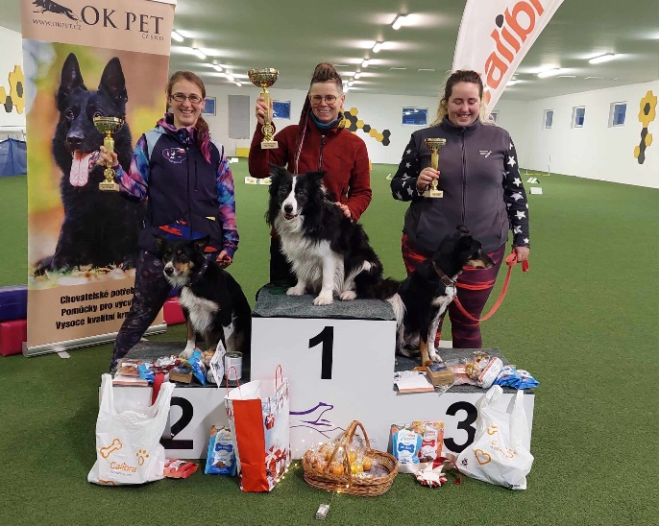
1.místo Julie Bukovinská a Apogee Free Redrob Fenix
2.místo Kristýna Barošová a Mind The Dog Star
3.místo Barbora Smolková a Aini Nym Rascabes

RO2
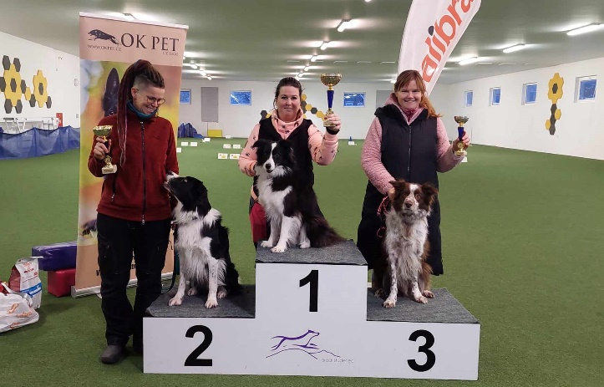
1.místo Anna Musilová a Aroma Chilli Redrob Fenix
2.místo Julia Bukovinská a Ackey Reesheja
3.místo Pavla Kamrádová a Cacao Unis Kynopolis

RO1
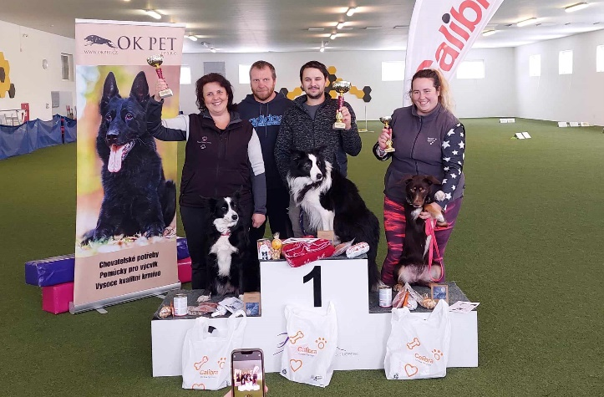
1.místo Jan Baroš a Amigo de Fox Redrob Fenix
2.místo Lada Richterová a Eurielle Hola-Hopa
3.místo Barbora Smolková a Batty Unicorn Jackie Sky Trip

RO-Z
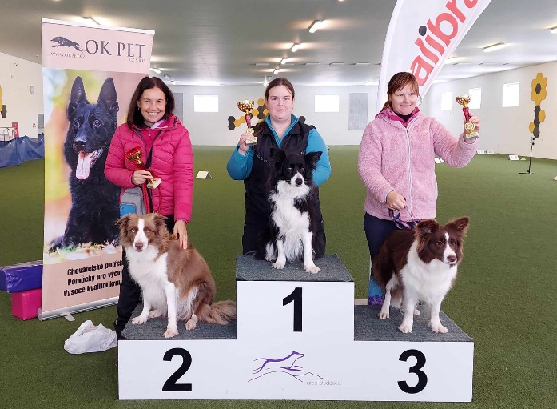
1.místo Nikola Bayerová a Burning Ruby Nildanya
2.místo Eva Danielisová a Daisy Olimberk
3.místo Pavla Kamrádová a New Dreams Border Lindor

Všem děkujeme za účast a úžasnou atmosféru víkendové akce!! Velké díky klubu BCCCZ- garantu akce! Všem sponzorům: Calibra, OK PET, Perritosnacks. Pomocníkům velké díky za hladký průběh akcí celého víkendu.
Těšíme se na Vás v dalším ročníku v roce 2024!!
Bc. Ladislava Richterová

